**22.4 Метод write. Режимы записи**

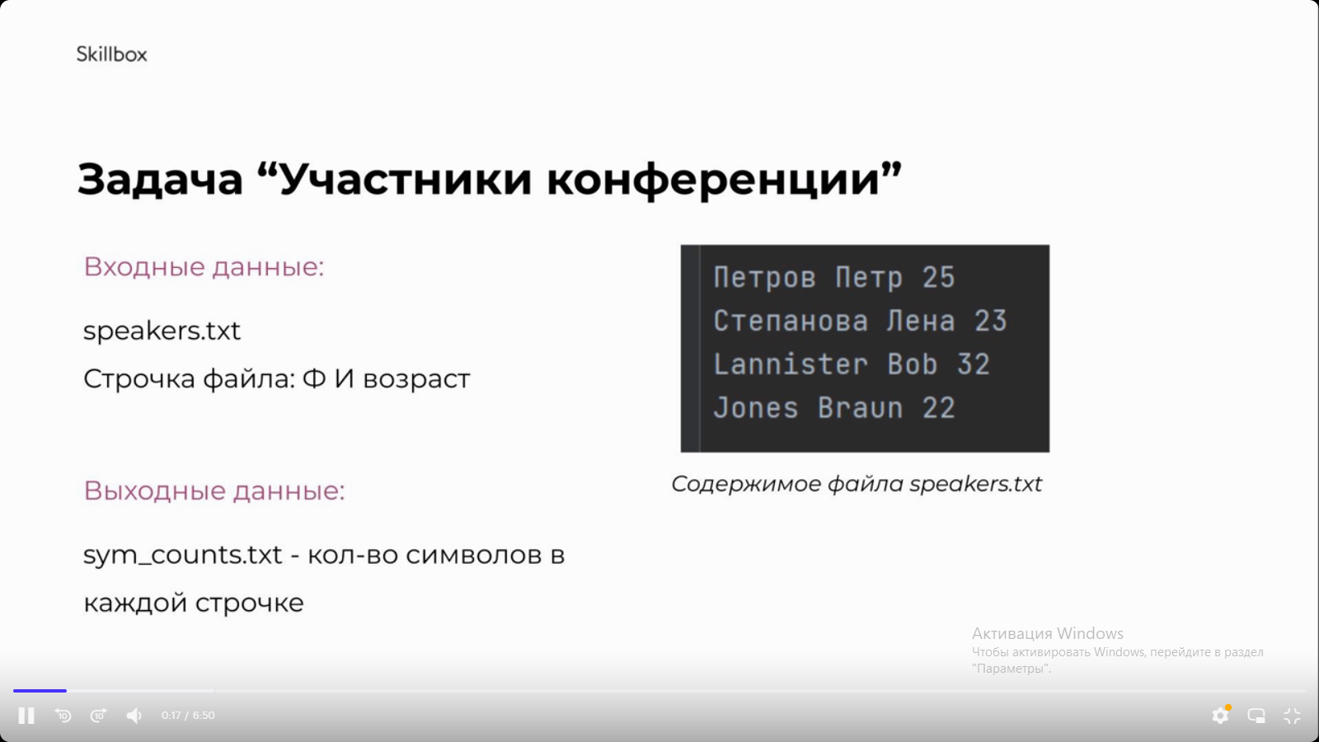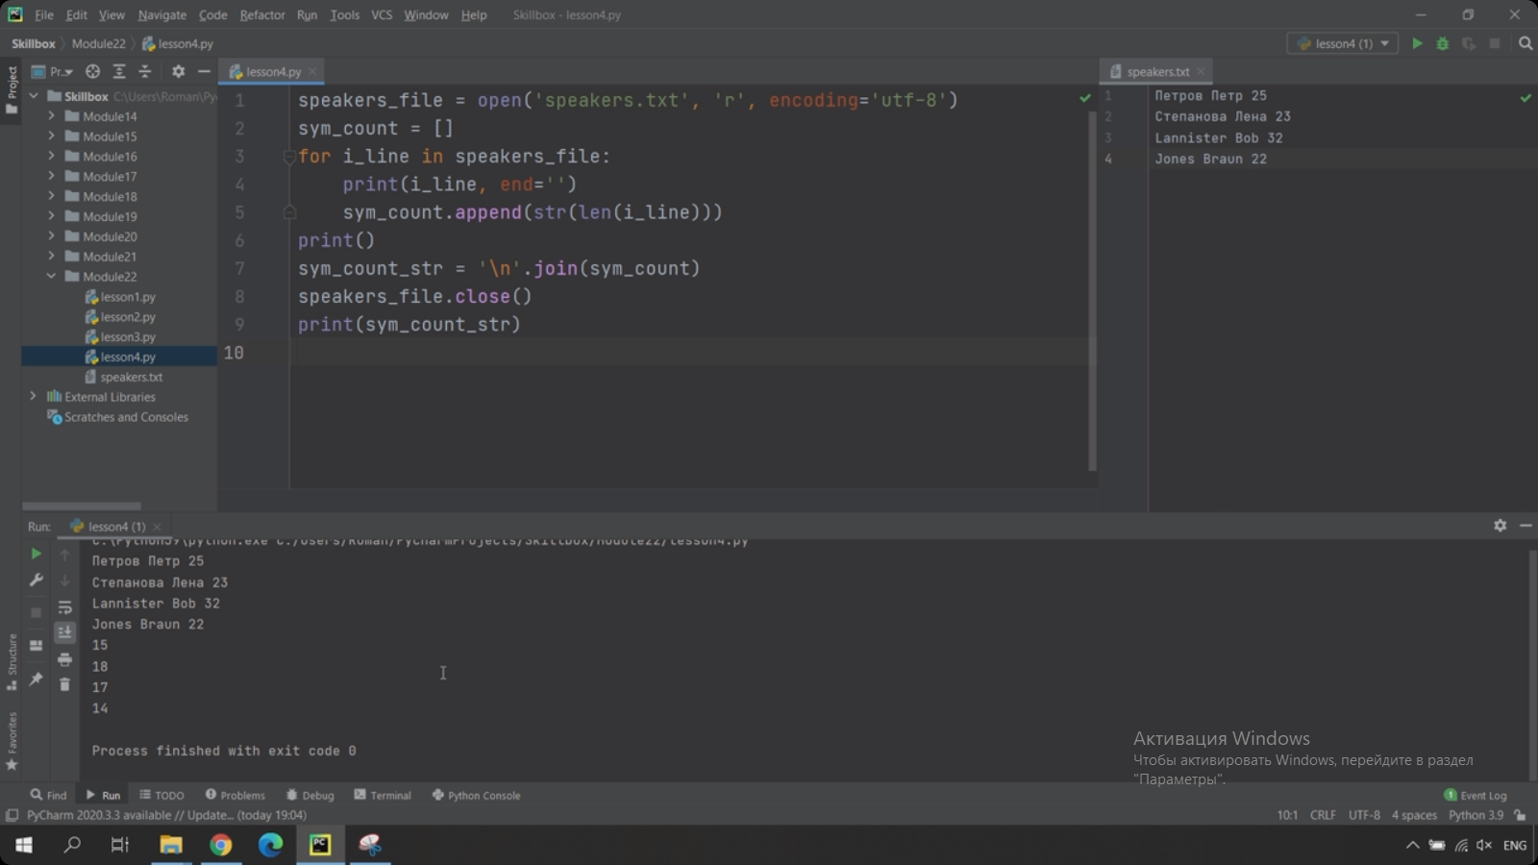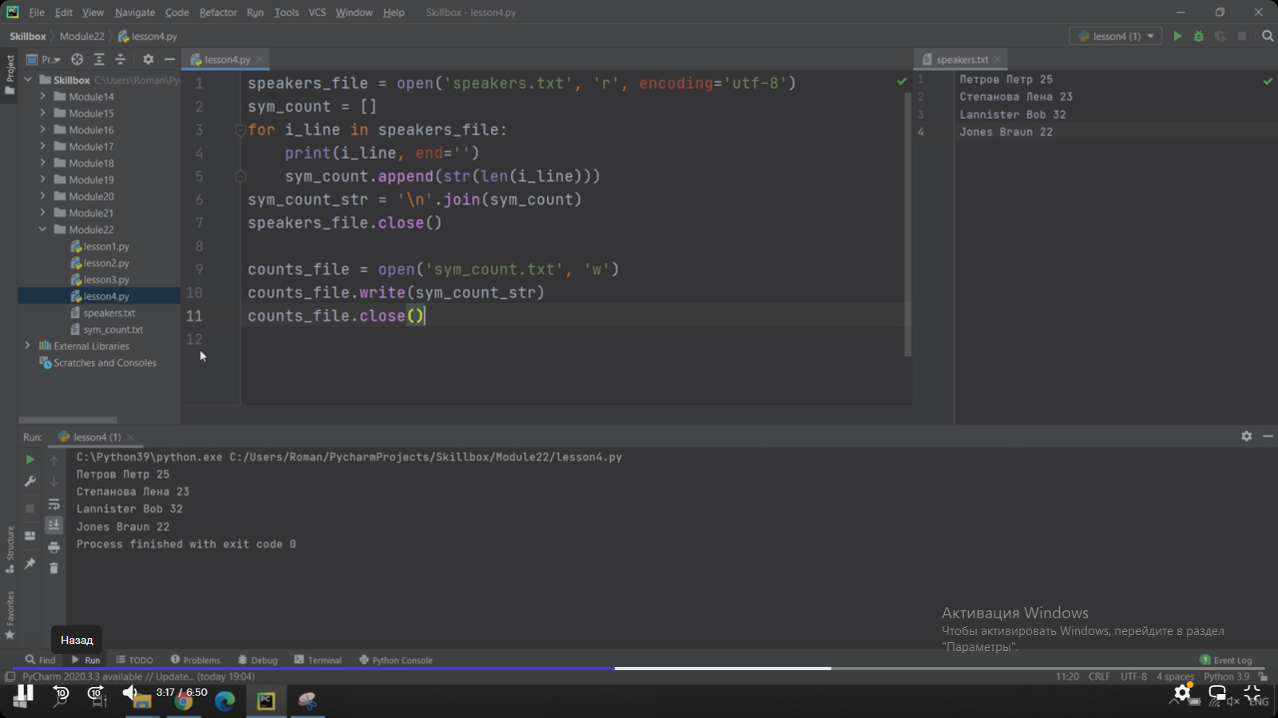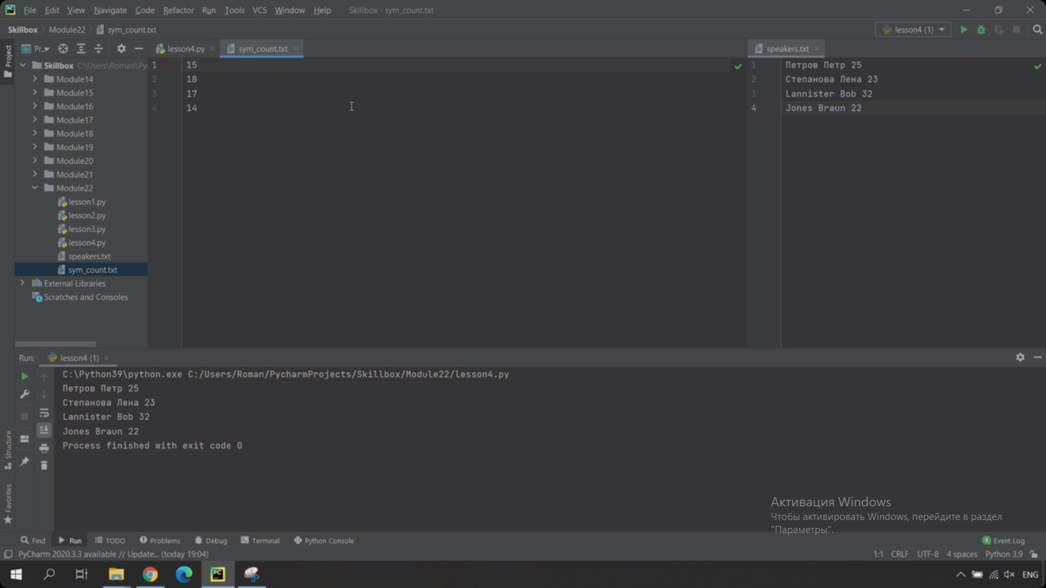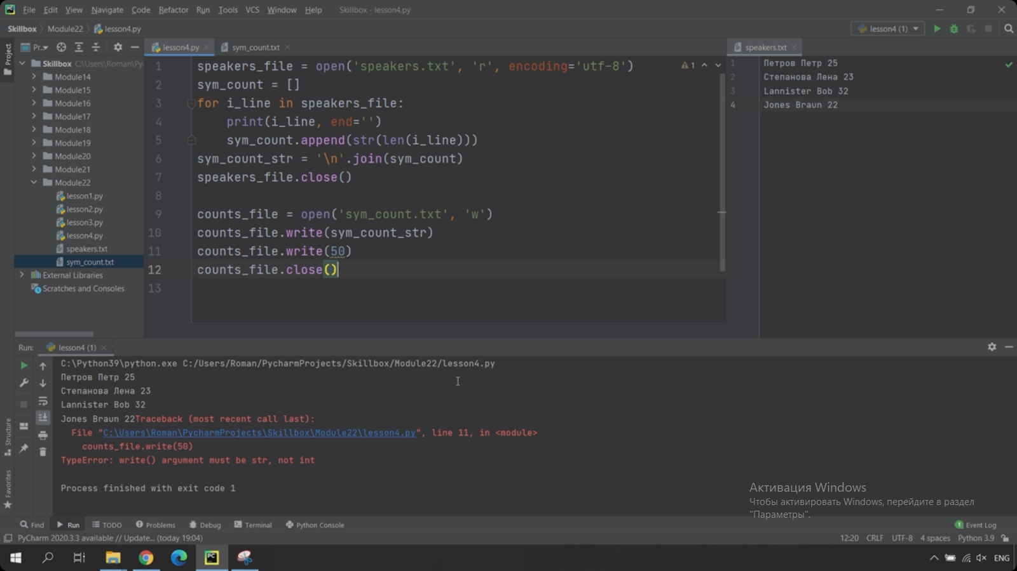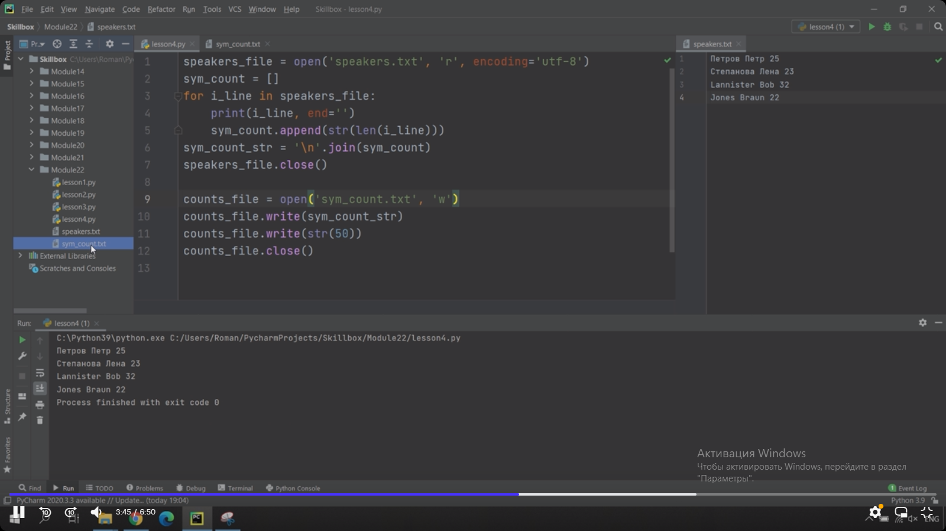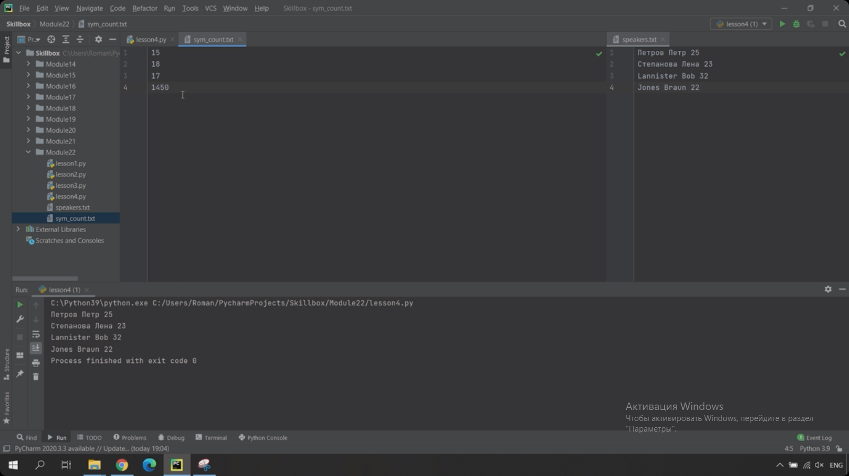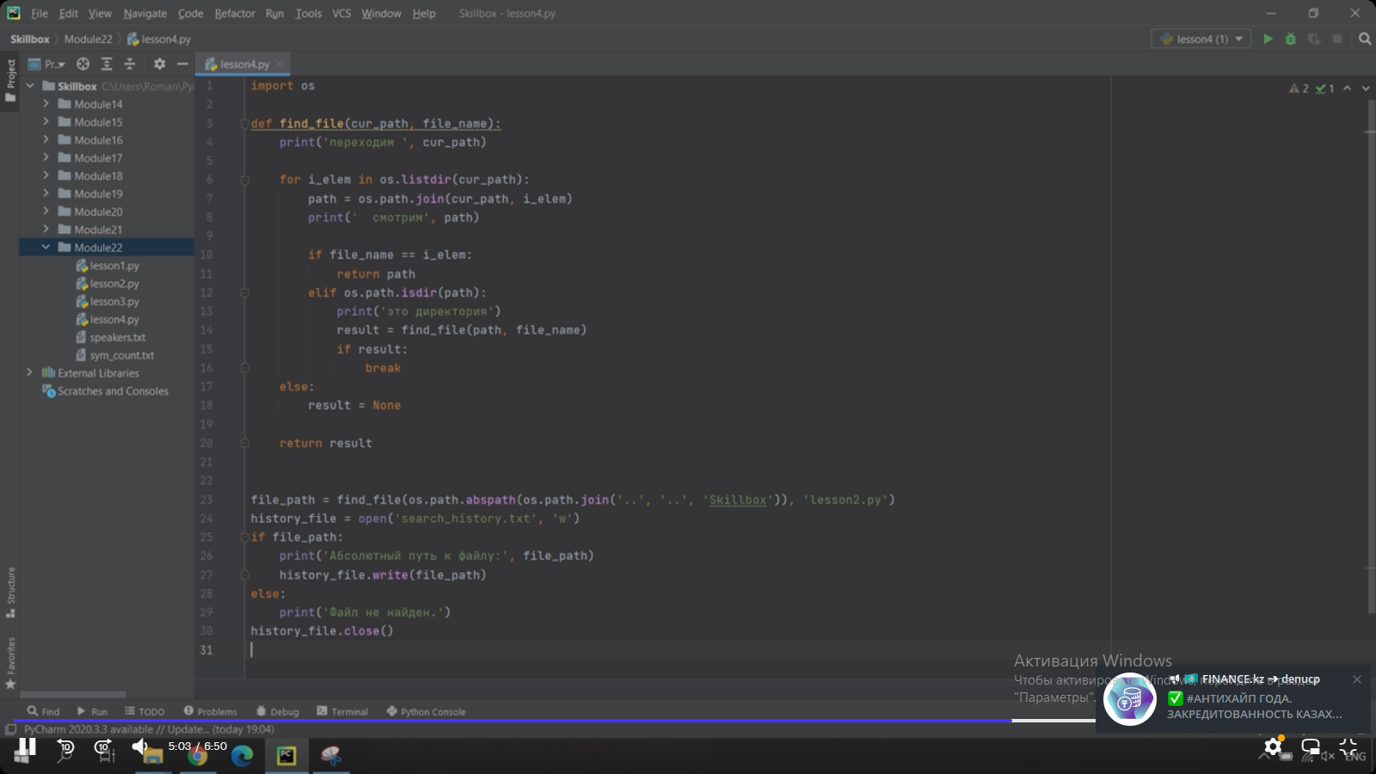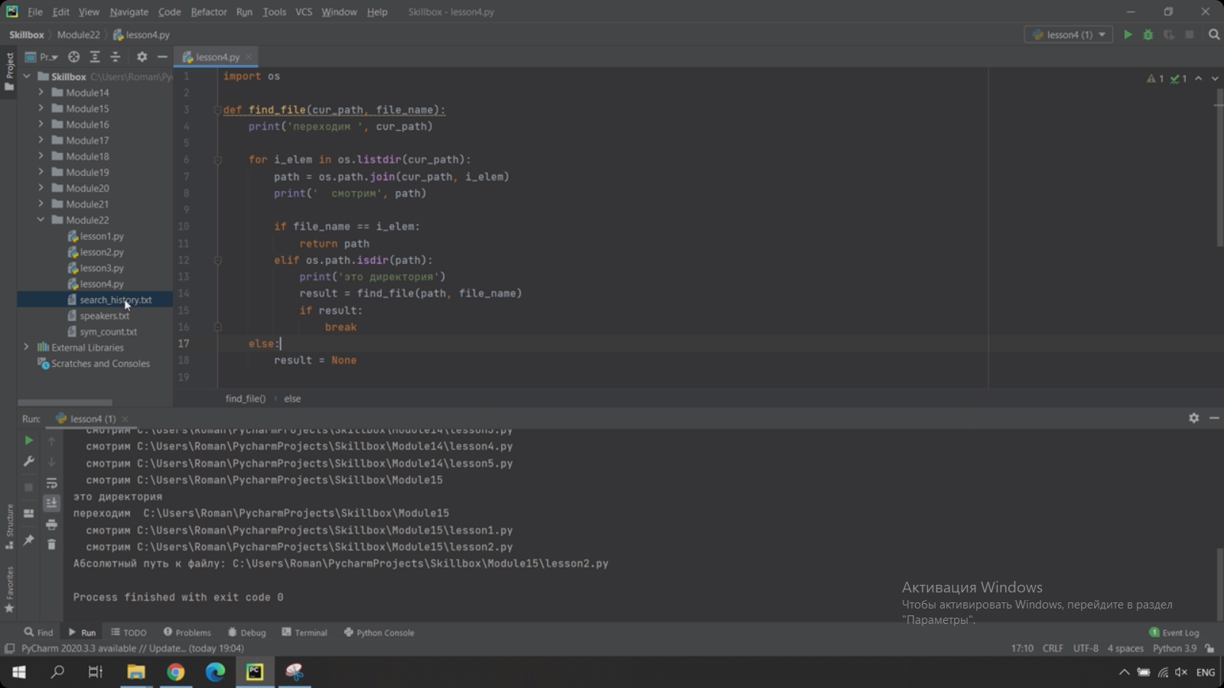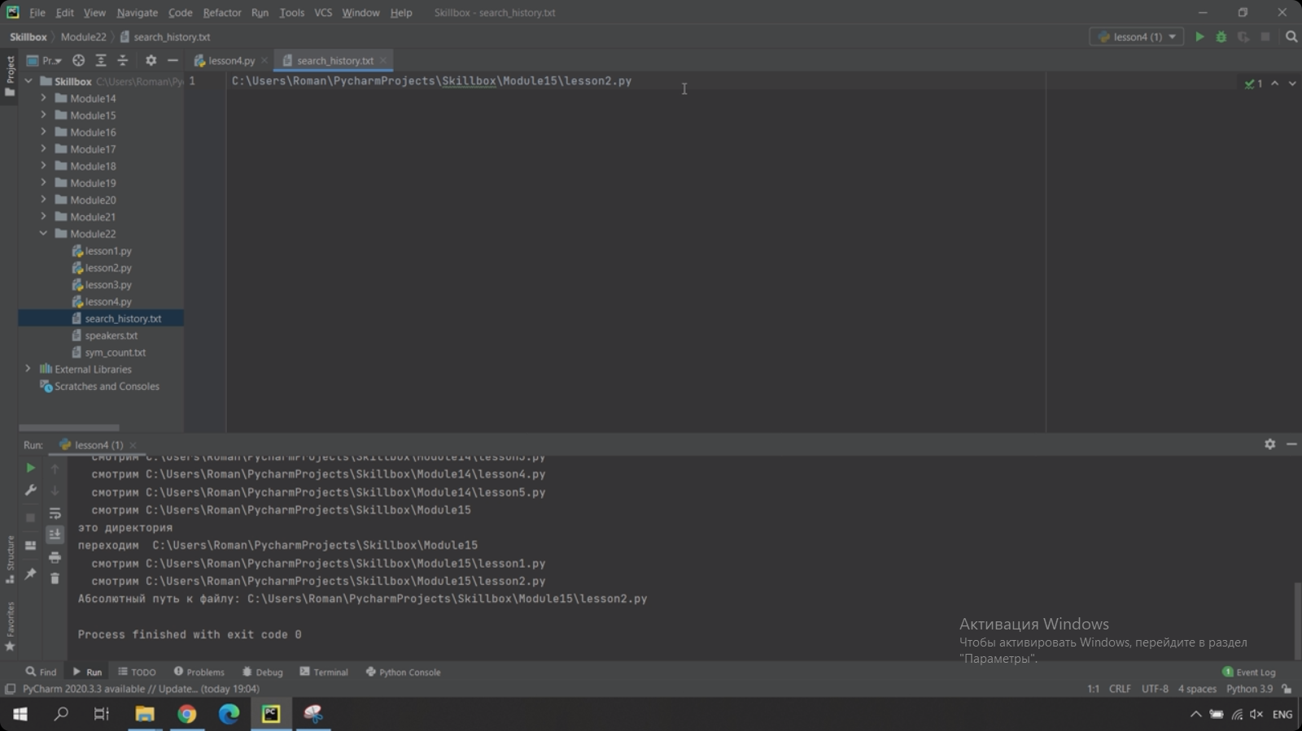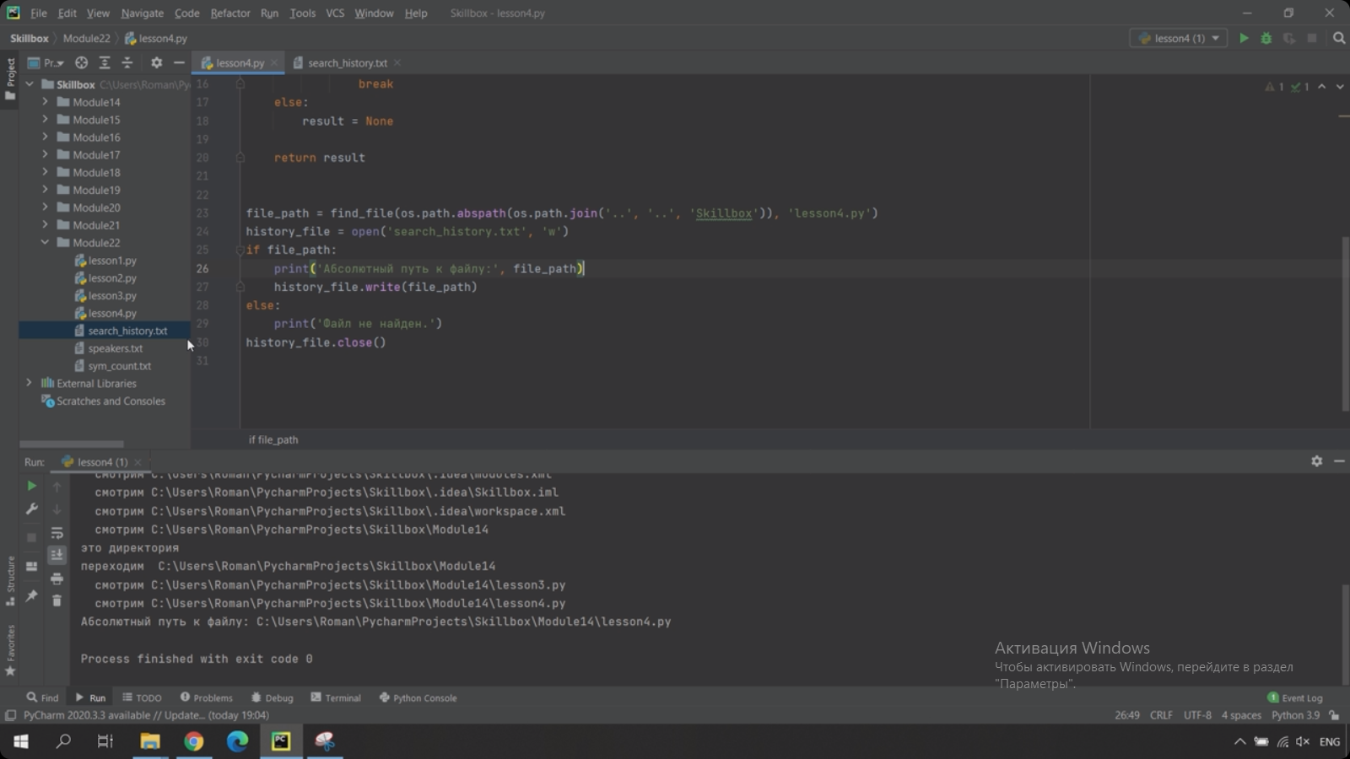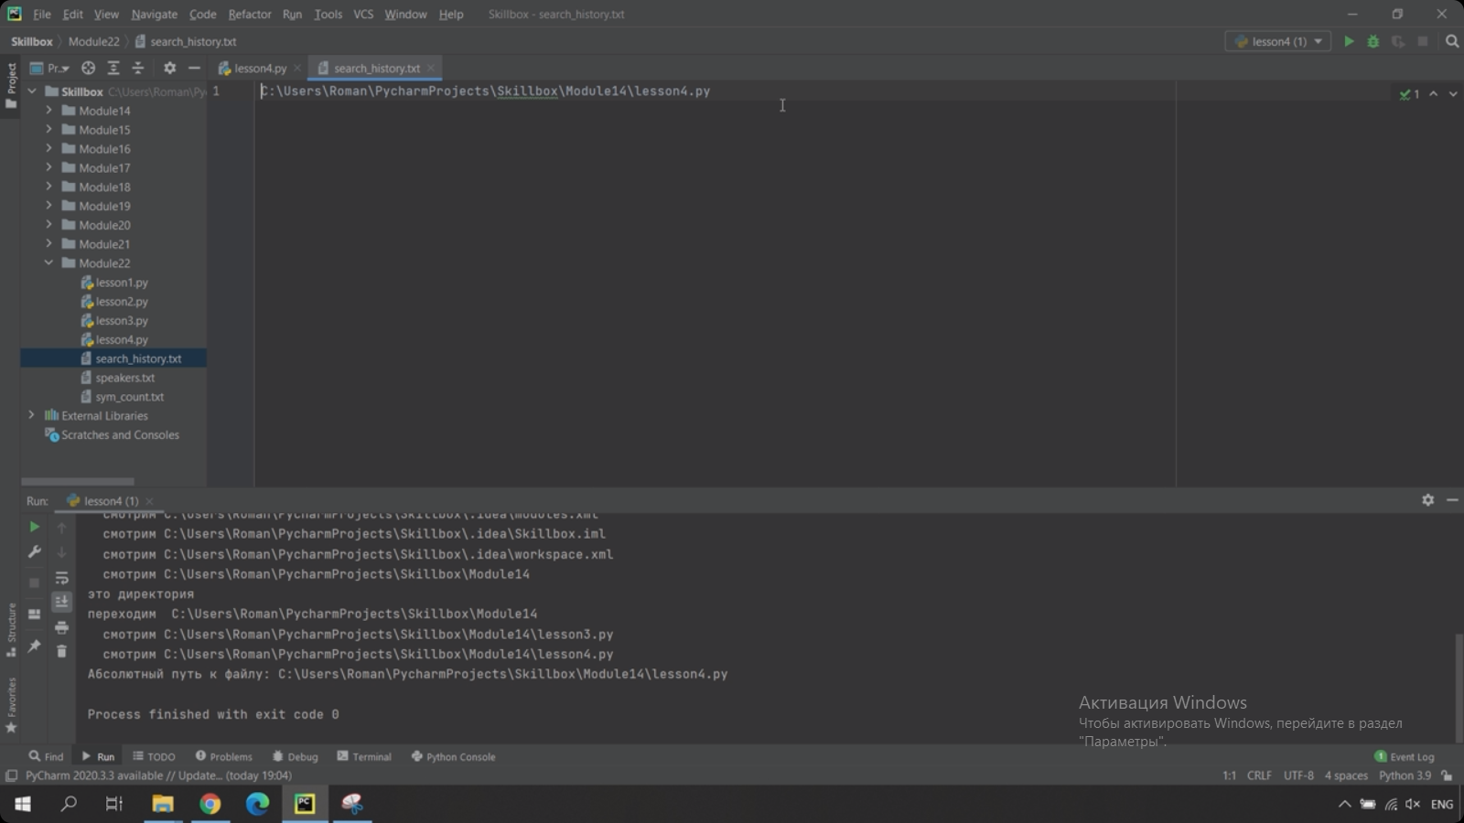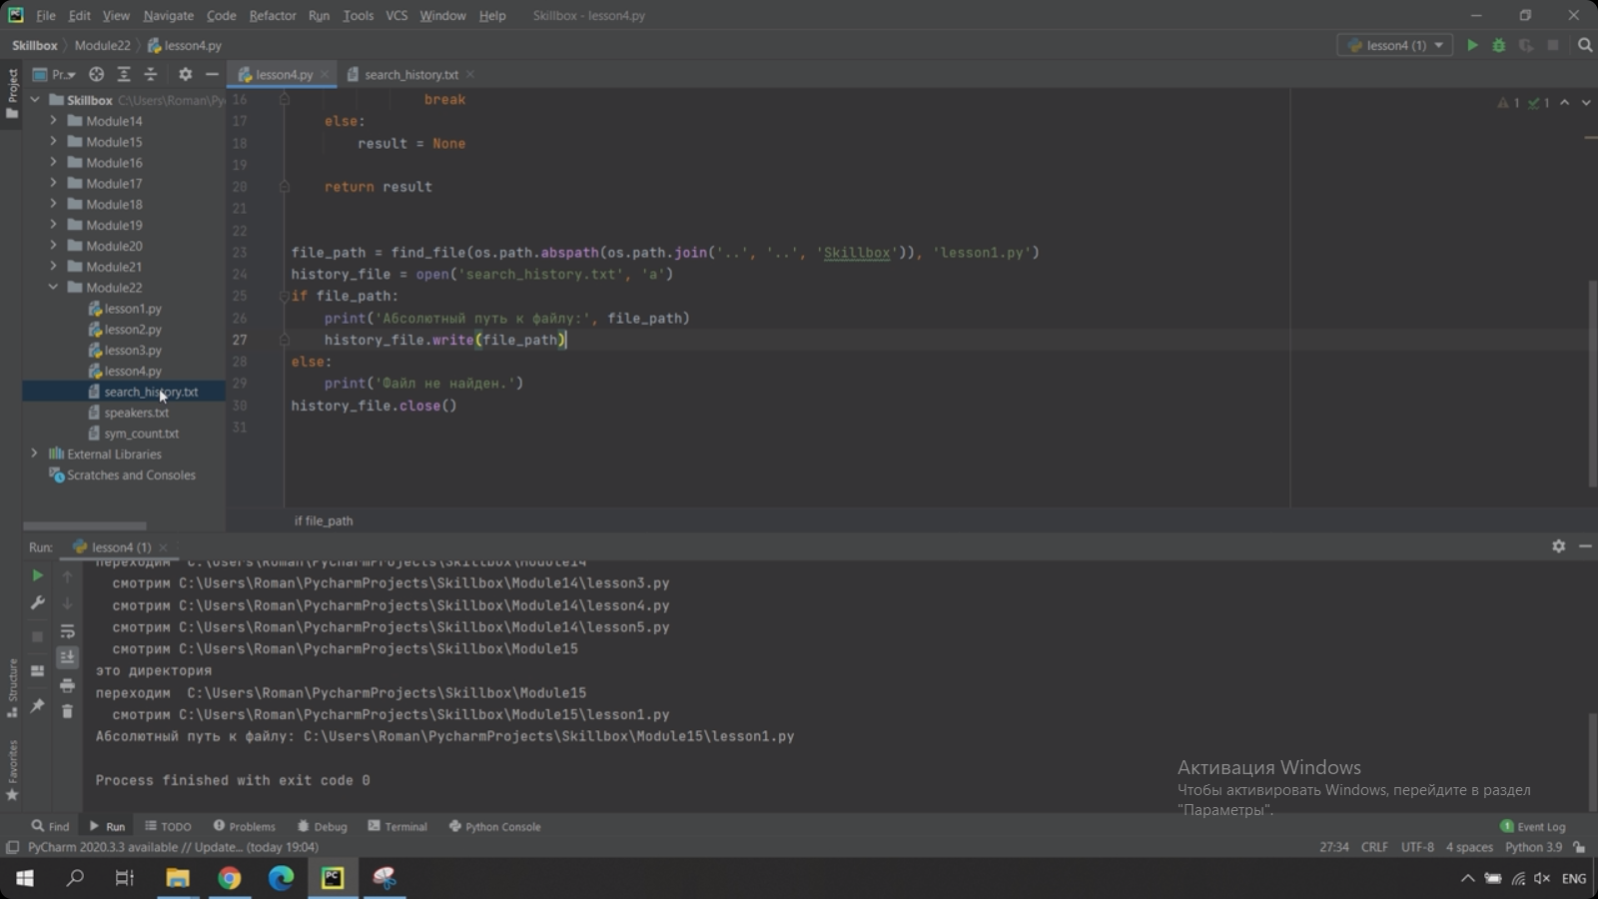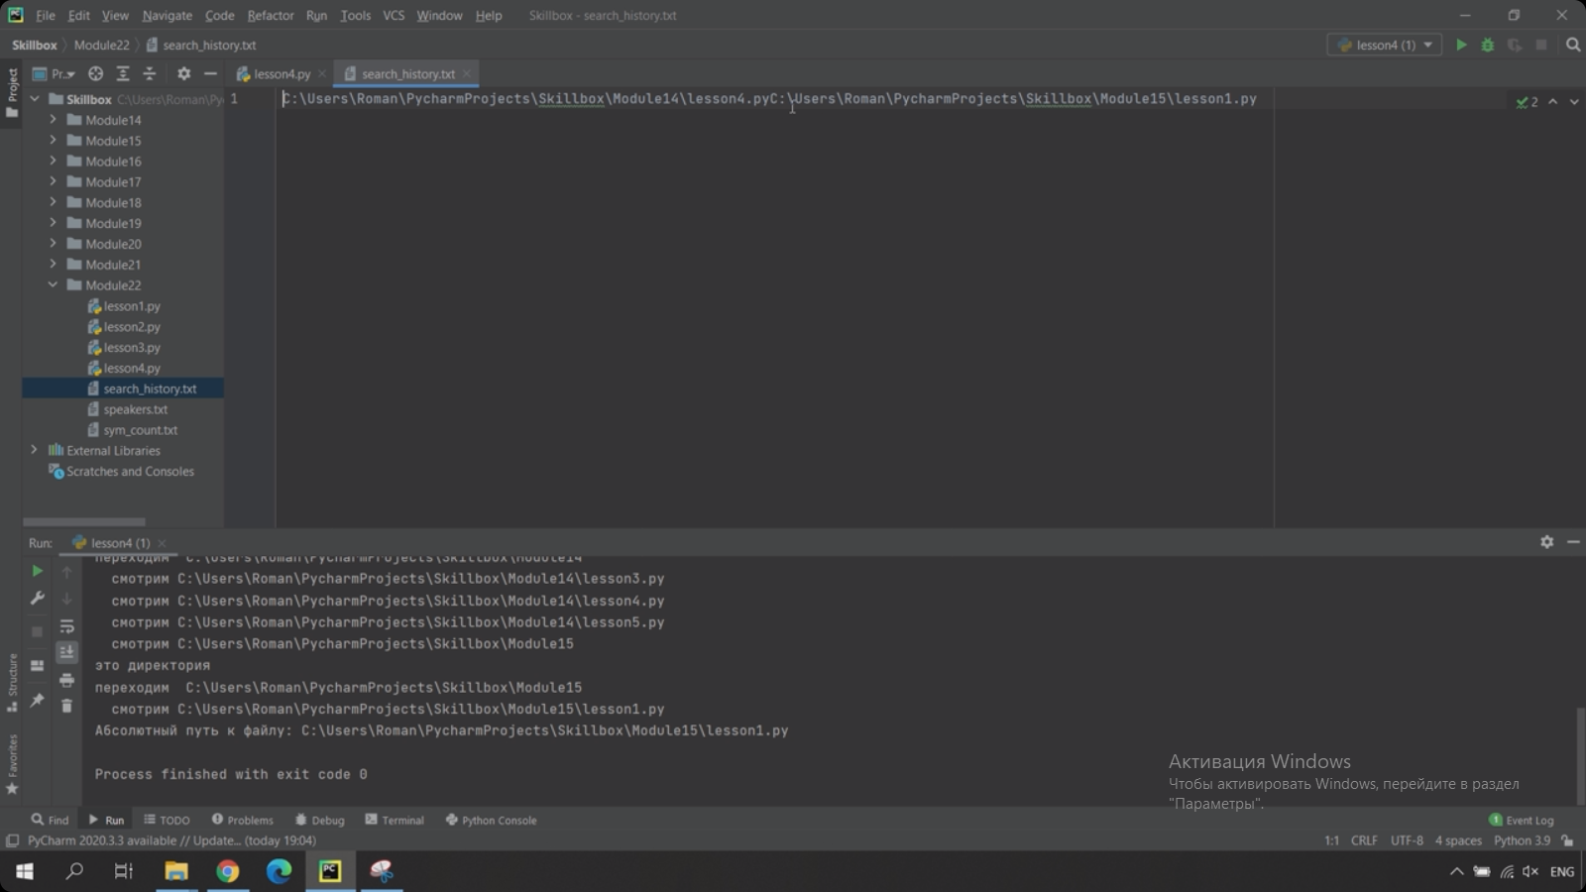

#### Практика

##### **Задача 1. Сумма чисел**

Во входном файле numbers.txt записано N целых чисел, каждое в отдельной строке. Напишите программу, которая выводит их сумму в выходной файл answer.txt.

Пример:

Содержимое файла numbers.txt:

1

2

3

4

10

Содержимое файла answer.txt

20

##### **Задача 2. Всё в одном**

Ваш друг, который тоже проходит курс Python Basic, поехал с ноутбуком в другой город, и там у него случилась беда: его диск пришлось отформатировать, а доступ в интернет отсутствует. Остался только телефон с мобильным интернетом. Так как со связью (и с памятью) проблемы, друг попросил вас скинуть одним файлом все решения и скрипты, которые у вас сейчас есть.

Напишите программу, которая копирует код каждого скрипта в папке проекта python_basic в файл scripts.txt, разделяя код строкой из 40 символов *.

Пример содержимого файла scripts.txt:

import platform

import sys

info = 'OS info is \n{}\n\nPython version is {} {}'.format(

    platform.uname(),

    sys.version,

    platform.architecture(),

)

print(info)

with open('os_info.txt', 'w', encoding='utf8') as file:

    file.write(info)

****************************************

print("Введите первую точку")

x1 = float(input('X: '))

y1 = float(input('Y: '))

print("\nВведите вторую точку")

x2 = float(input('X: '))

y2 = float(input('Y: '))

print("Уравнение прямой, проходящей через эти точки:")

x_diff = x1 - x2

y_diff = y1 - y2

if x_diff == 0:

    print("x = ", x1)

elif y_diff == 0:

    print("y = ", y1)

else:

    k = y_diff / x_diff

    b = y2 - k * x2

    print("y = ", k, " * x + ", b)

****************************************

…….